Развивающая игра

полуобъемное панно для детей 4-7 лет

«Любознательный паровозик»

Автор: Строкань Ольга Николаевна,

воспитатель МБДОУ ДС №31 «Голубая стрела»

**Описание работы:** в целях активизации детей на занятиях, расширения возможностей воспитателю для заинтересованности детей; для развития творческого воображения, любознательности, фантазии; воспитания доброжелательных отношений в совместных играх детей, мною была придумана и изготовлена развивающая игра - полуобъемное панно «Любознательный паровозик».

Панно не загромождает обстановку в группе, но в то же время выполняет образовательную и развивающую функцию. Дети гораздо быстрее запоминают информацию с помощью панно, выполняя действия с фигурками, прикрепляя и снимая их.

Занятия с этим пособием способствуют развитию внимания, памяти; уточняют знания о железнодорожном транспорте; формируют навыки общения, увеличивают словарный запас ребенка.

Данное дидактическое пособие будет полезно для детей среднего и старшего дошкольного возраста.

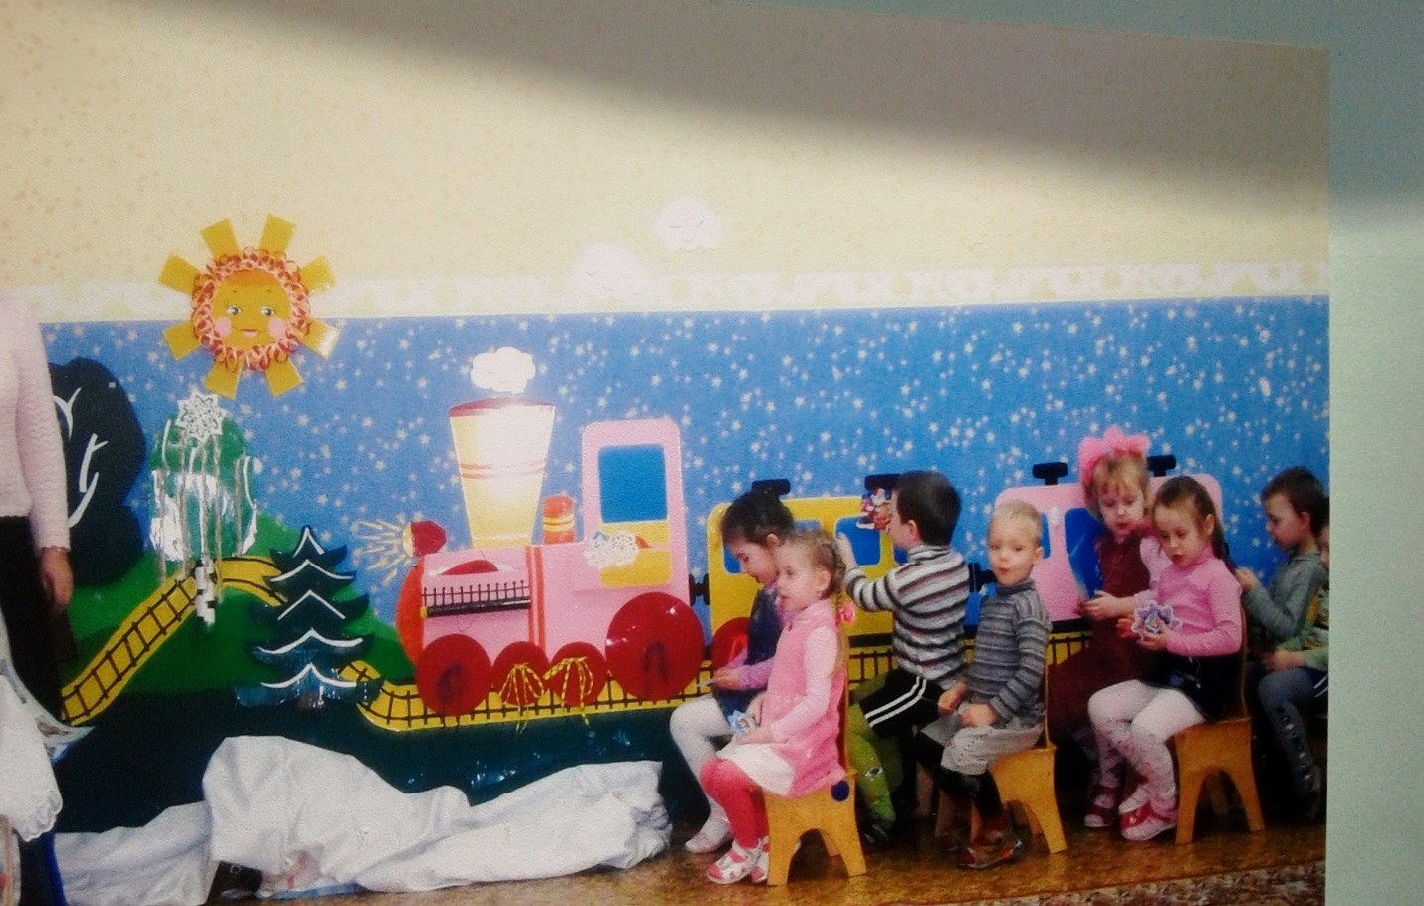

**Игровое оборудование**

Данная многофункциональная развивающая панно-игра выпилена из листа ДВП в виде паровозика и вагончиков, обклеенных самоклеящейся цветной пленкой красивых сочетающихся тонов:

-окошки – прозрачные кармашки с меняющемся методическим материалом;

- колеса на шнуровке – разного размера, цвета, по 3-4 на каждое колесо;

- дым из трубы – в виде пиктограмм (эмоции) - учат детей осознавать свою эмоцию и замечать эмоции других людей;

«Железная дорога» также из самоклеящейся пленки, на пути паровозика встречаем лесные деревья:

- дуб – желуди и листья – эколого - познавательный, счетный материал;

- береза – с меняющимися листочками, веточки - нитки вязальные толстые, можно плести различные косички;

- ель – «зимой и летом одним цветом»;

- виды грибов, цветов, лекарственных трав;

- дикие животные, птицы.

**Цель:**

Развивать способность наблюдать, исследовать, делать выводы, обобщать

развивать речевую культуру, коммуникативные и интеллектуальные способности

**Образовательные задачи:**

- формировать сенсорные эталоны – цвет, величина, расположение в пространстве

- расширять знания о геометрических формах

- пиктограммы учат детей осознавать свою эмоцию и замечать эмоции других людей

- расширение знаний о временах года, о днях недели

**Развивающие задачи:**

- развивать внимание, память, логическое мышление, познавательную активность

- развитие мелкой моторики рук

**Речевые задачи:**

- развивать связную речь (развивать у детей умение отвечать на вопросы полными ответами, давать обоснование своим ответам); расширить речевой диапазон

**Воспитательные задачи:**

- воспитывать доброжелательное отношение друг к другу, любознательность

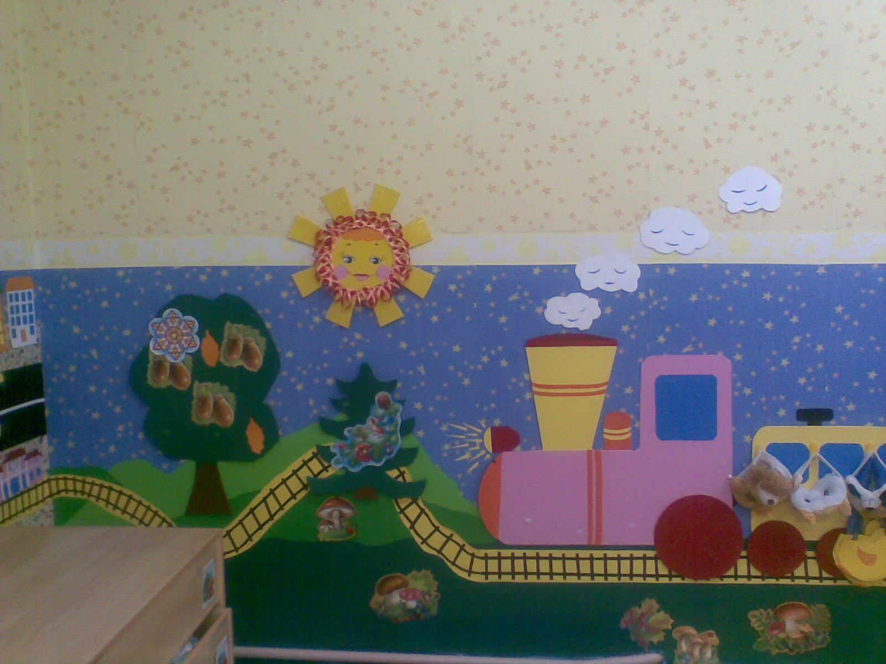

**Дидактическая игра** направлена не только на развитие познавательных, математических, способностей, но и усложняется за счет большого количества разнообразных игровых заданий. С помощью данной игры можно решить большое количество образовательных задач, в зависимости от того какую цель ставит воспитатель. Данную игру можно использовать как в НОД, так и в свободной деятельности детей, например, в играх – путешествиях, театрализованных, музыкальных.

Многофункциональное дидактическое панно предназначено для индивидуальных и подгрупповых занятий с детьми, для обыгрывания сюжетов, а также служит прекрасным интерьером групповой комнаты.